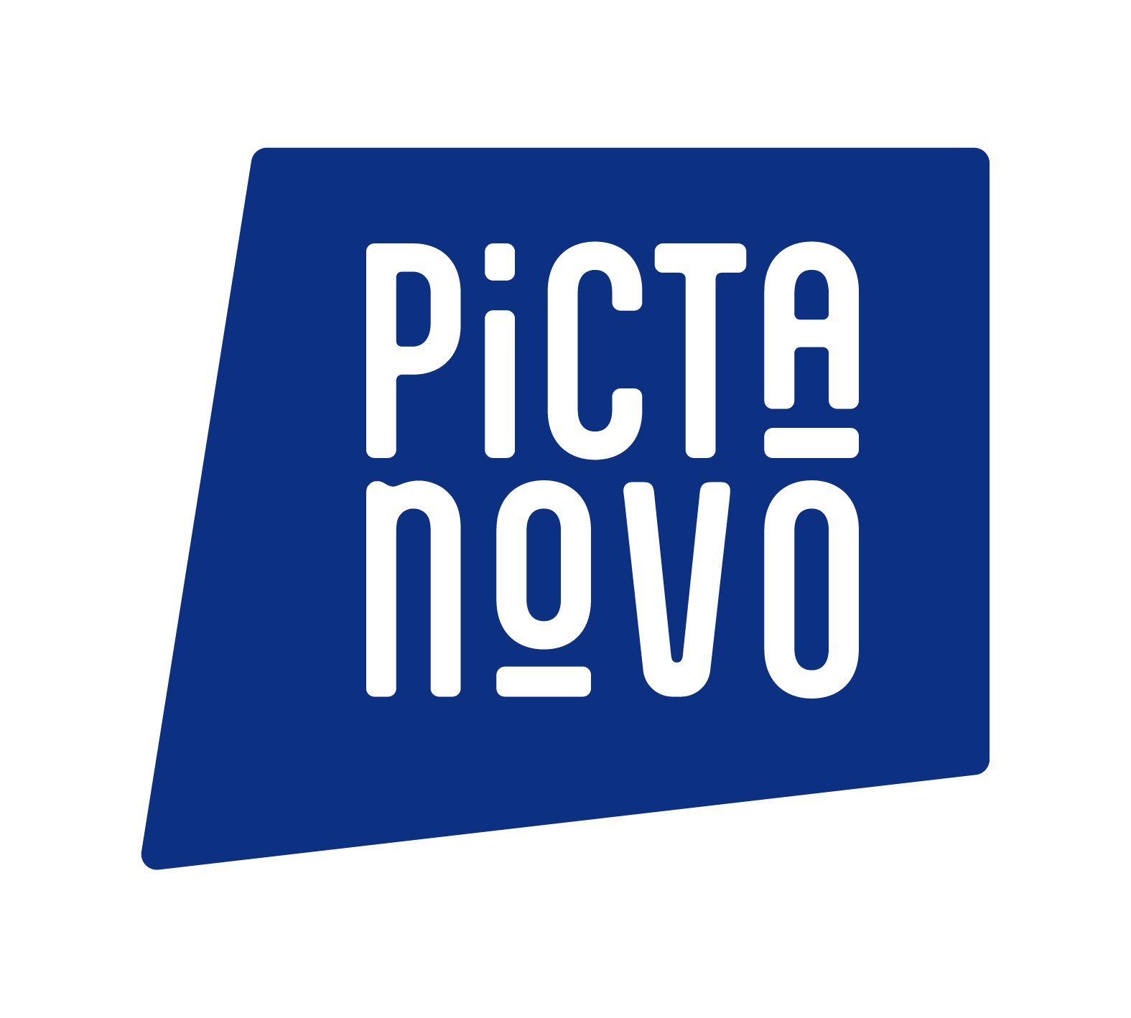




FORMULAIRE D’INSCRIPTION au MIFA (du 23 au 26 juin 2026)
à remplir et envoyer avant le 25 avril à Graziella Dispenseri

Informations de la société :
Société : Cliquez ici pour taper du texte.
Domaine d’activité : Cliquez ici pour taper du texte.
Adresse complète : Cliquez ici pour taper du texte.
Adresse mail :
N° intracommunautaire : Cliquez ici pour taper du texte.
Site : Cliquez ici pour taper du texte.
Téléphone : Cliquez ici pour taper du texte.
Nom et prénom du contact en charge des accréditations : Cliquez ici pour taper du texte.

☐ 232 € TTC/ personne pour les entreprises, les associations et les organismes de formation pouvant justifier d’une adresse dans les Hauts-de-France (au lieu de 464,5 € TTC).
Cette offre est limitée à 5 accréditations par structure.

L’accréditation MIFA vous donne droit à :

- Accès aux évènements du festival d’Annecy (programmation, Wip, expositions, …)
- Accès aux événements du MIFA (pitchs, conférences de presse, MIFA Campus, …)
- Accès aux espaces du MIFA (espaces stands & pavillons, club des acheteurs, …)
- Fonctionnalités des outils connectés : messagerie, accès aux listes des participants, vidéothèque (consultation & dépôt), billetterie, …

Plus d’informations sur le site du MIFA : https://www.annecyfestival.com/participer/accreditations/accreditation-mifa

Pour bénéficier de cette offre, veuillez retourner le formulaire complété (2 pages) ainsi que vos éléments de communication par wetransfer (Logo HD + extrait d’une œuvre ou un teaser d’1min30 max que vous souhaitez mettre en avant, en H264) avant le 25 avril 2026 à gdispenseri@pictanovo.com

Cette offre est réservée aux adhérents de Pictanovo, à jour de tous paiements dus.

Une facture vous sera adressée qu’il est impératif d’acquitter avant votre départ sous peine d’annulation de votre inscription. Aucun remboursement ne sera effectué.

FORMULAIRE D’INSCRIPTION ET FICHE DE COMMUNICATION

ACCREDITATION n°2
Nom :
Prénom :
Adresse mail :
Mobile :
ACCREDITATION n°1
Nom :
Prénom :
Adresse mail :
Mobile :

ACCREDITATION n°4
Nom :
Prénom :
Adresse mail :
Mobile :

ACCREDITATION n°3
Nom :
Prénom :
Adresse mail :
Mobile :

ACCREDITATION n°5
Nom :
Prénom :
Adresse mail :
Mobile :

A COMPLETER :
232 € x …. = ………………… € TTC

N’oubliez pas de joindre également vos éléments de communication par wetransfer (Logo HD + extrait d’une œuvre ou un teaser d’1min30 max que vous souhaitez mettre en avant, en H264) avant le 25 avril 2026 à gdispenseri@pictanovo.com

☐ J’autorise Pictanovo à utiliser mon logo et un extrait d’œuvre ou un teaser dans une vidéo support de communication sur le stand pendant toute la durée du MIFA 2026.
Signature :

